**§2.6正多边形和圆**

上课老师：董红燕

班级： 姓名：

**学习目标：**

1. 了解正多边形的概念及正多边形与圆的关系，并进行有关计算.
2. 了解正多边形的对称性.
3. 会用量角器画正多边形，用直尺和圆规作一些特殊的正多边形.

一.自主研读初步学

（一）教材导读：认真阅读课本P77，回答下列问题：

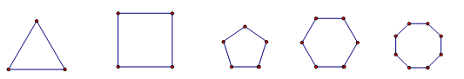

1.（1） ______________________________________________叫做**正多边形**．

如果一个正多边形有n(n≥3)条边，就叫正n边形．

等边三角形有三条边叫正三角形，正方形有四条边叫正四边形．请在以上图形下方注明各个图形的名称。

判断题：（1）各边都相等的多边形是正多边形． （　 ）

（2）矩形是正多边形 （　 ）

（3）菱形是正多边形 （　 ）

1. 每条边都相等的圆内接多边形是正多边形． （　 ）
2. 每个角都相等的圆内接多边形是正多边形． （　 ）

说明：正多边形的概念中“各边相等，各角相等”必须同时满足，否则可能不是正多边形.

2.导读：认真阅读课本P77“操作与思考”，同样，你能用量角器把圆周六等分吗？请画出来.再把六等分点顺次连接起来,组成的图形是否是正六边形？请仿照课本P77页操作与思考进行说理.

这个圆叫做正多边形的 ，这个圆的圆心叫做正多边形的

， 叫做正多边形的半径.

**附加概念：**正多边形的

半径、

中心角、

弦心距（边心距）、

边

**3.正多边形的半径、中心角、弦心距（边心距）、边长之间的关系及周长、面积的计算.**

例题：如图，已知正三角形ABC的外接圆的半径为R，求正三角形ABC的边长、周长、面积.

说明：如右图，正多边形的半径、边心距OH、边长的一半构成一个直角

三角形，正多边形的有关问题都可归结到这个直角三角形中来解决.

解：连接OB、OC，过点O作OH⊥BC交BC于点H.

∵△ABC是正三角形

∴∠A=60° 在△CHO中，∵∠CHO=90°,∠HOC=60°，

 ∵ 则∠OBH=30°且 OC=R.

∴∠BOC=2∠A=120° ∴OH=

∵OB=OC，OH⊥BC ∴CH=___________

∴BC=2BH，∠HOC=∠BOC=60° ∴BC=___________

∵OH⊥BC ∴________=________

∴∠OHC=90° 参考P78例题，求出.

**说明：正多边形中，半径、边长、边心距、中心角的计算常常构造直角三角形解决。**

4.图中的正多边形，哪些是轴对称图形？哪些是中心对称图形？哪些既是轴对称图形，又是中心对称图形？如是轴对称图形，画出它的对称轴；如是中心对称图形，找出它的对称中心.

说明：正多边形的对称性不仅仅局限于一种对称性，当边数n为偶数时,正n边形具有轴对称性、中心对称性；当边数n为奇数时，正n边形具有轴对称性.

5.你能用直尺和圆规作出正三角形、正六边形、正方形，正八边形吗？能，请作出来.



说明：作出正六边形后，取相隔的三点连线，就可得到正三角形.作出正方形后，再逐次平分各边所对的弧，就可得到正八边形.

（三）自主检测

1.在半径为的圆上依次截取等于的弦，顺次连接各分点得到的多边形是________

2.正三角形的边长是2，则它的外接圆的半径为 .

3.将一个正五边形绕它的中心旋转,至少要旋转 度,才能与原来的图形位置重合.

4.正六边形的外接圆半径是8，则正六边形的面积是 .

5.若一个正多边形的每个内角为108°，则这个正多边形的边数为 ．

6．如图，正六边形ABCDEF内接于⊙O，这个正六边形的边心距的长为3，则⊙O的半径为　 　．

7.如图，正五边形ABCDE内接于⊙O，则∠ABD=　 　．

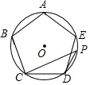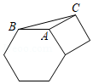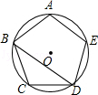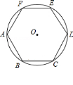

第6题 第7题 第8题 第10题

8.边长相等的正方形与正六边形按如图方式拼接在一起，则的度数为______.

9.若一边长为40cm的等边三角形硬纸板刚好能不受损地从用铁丝围成的圆形铁圈中穿过，则铁圈直径的最小值为______ cm．（铁丝粗细忽略不计）

10．如图，正五边形内接于，为上的一点（点不与点重合），=__

11．如图，的周长等于，正六边形内接于．

（1）求圆心到的距离； （2）求正六边形的面积．

**（选做题）**

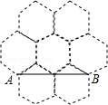1.蜂巢的构造非常美丽、科学，如图是由7个形状、大小完全相同的正六边形组成的网络，正六边形的顶点称为格点，△ABC的顶点都在格点上．设定AB边如图所示，则△ABC是直角三角形的个数有

2.（1）已知：如图1，△ABC是⊙O的内接正三角形，点P为弧BC上一动点，求证：PA=PB+PC； （2）如图2，四边形ABCD是⊙O的内接正方形，点P为弧BC上一动点，求证：；

[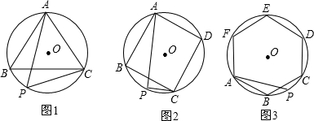](http://g.hiphotos.baidu.com/zhidao/pic/item/3812b31bb051f81900a7b4ced9b44aed2f73e7b0.jpg)（3）如图3，六边形ABCDEF是⊙O的内接正六边形，点P为弧BC上一动点，请直接写出PA、PB、PC三者之间有何数量关系．

二、**合作探究深化学**

（一）检查建构

1.交流收获.

**（二）深度探究**

问题1：如图，已知等边△ABC内接于⊙O，BD为内接正十二边形的一边，CD=5菁优网-jyeoocm，求⊙O的半径R．

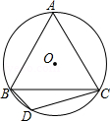

问题2：如图：①、②、③… M、N分别是⊙O的内接正三角形ABC、正方形ABCD、正五边形ABCDE、…、正n边形ABCDE…的边AB、BC上的点，且BM=CN，连接OM、ON.

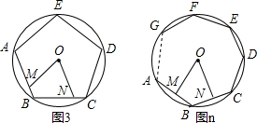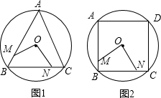

（1）求图①中∠MON的度数

（2）图②中∠MON的度数是 ，图③中∠MON的度数是

（3）试探究∠MON的度数与正n边形边数n的关系（直接写出答案）

1. 课堂小结
2. 作业：《课时作业》“正多边形和圆”

加：问题 如图，图1、图2、图3、、图分别是的内接正三角形，正四边形、正五边形、、正边形，点、分别从点、开始以相同的速度在上逆时针运动．

（1）求图1中的度数是　 　；图2中，的度数是　 　，图3中的度数是　 　．

（2）试探索的度数与正多边形边数的关系（直接写答案）　 　．

